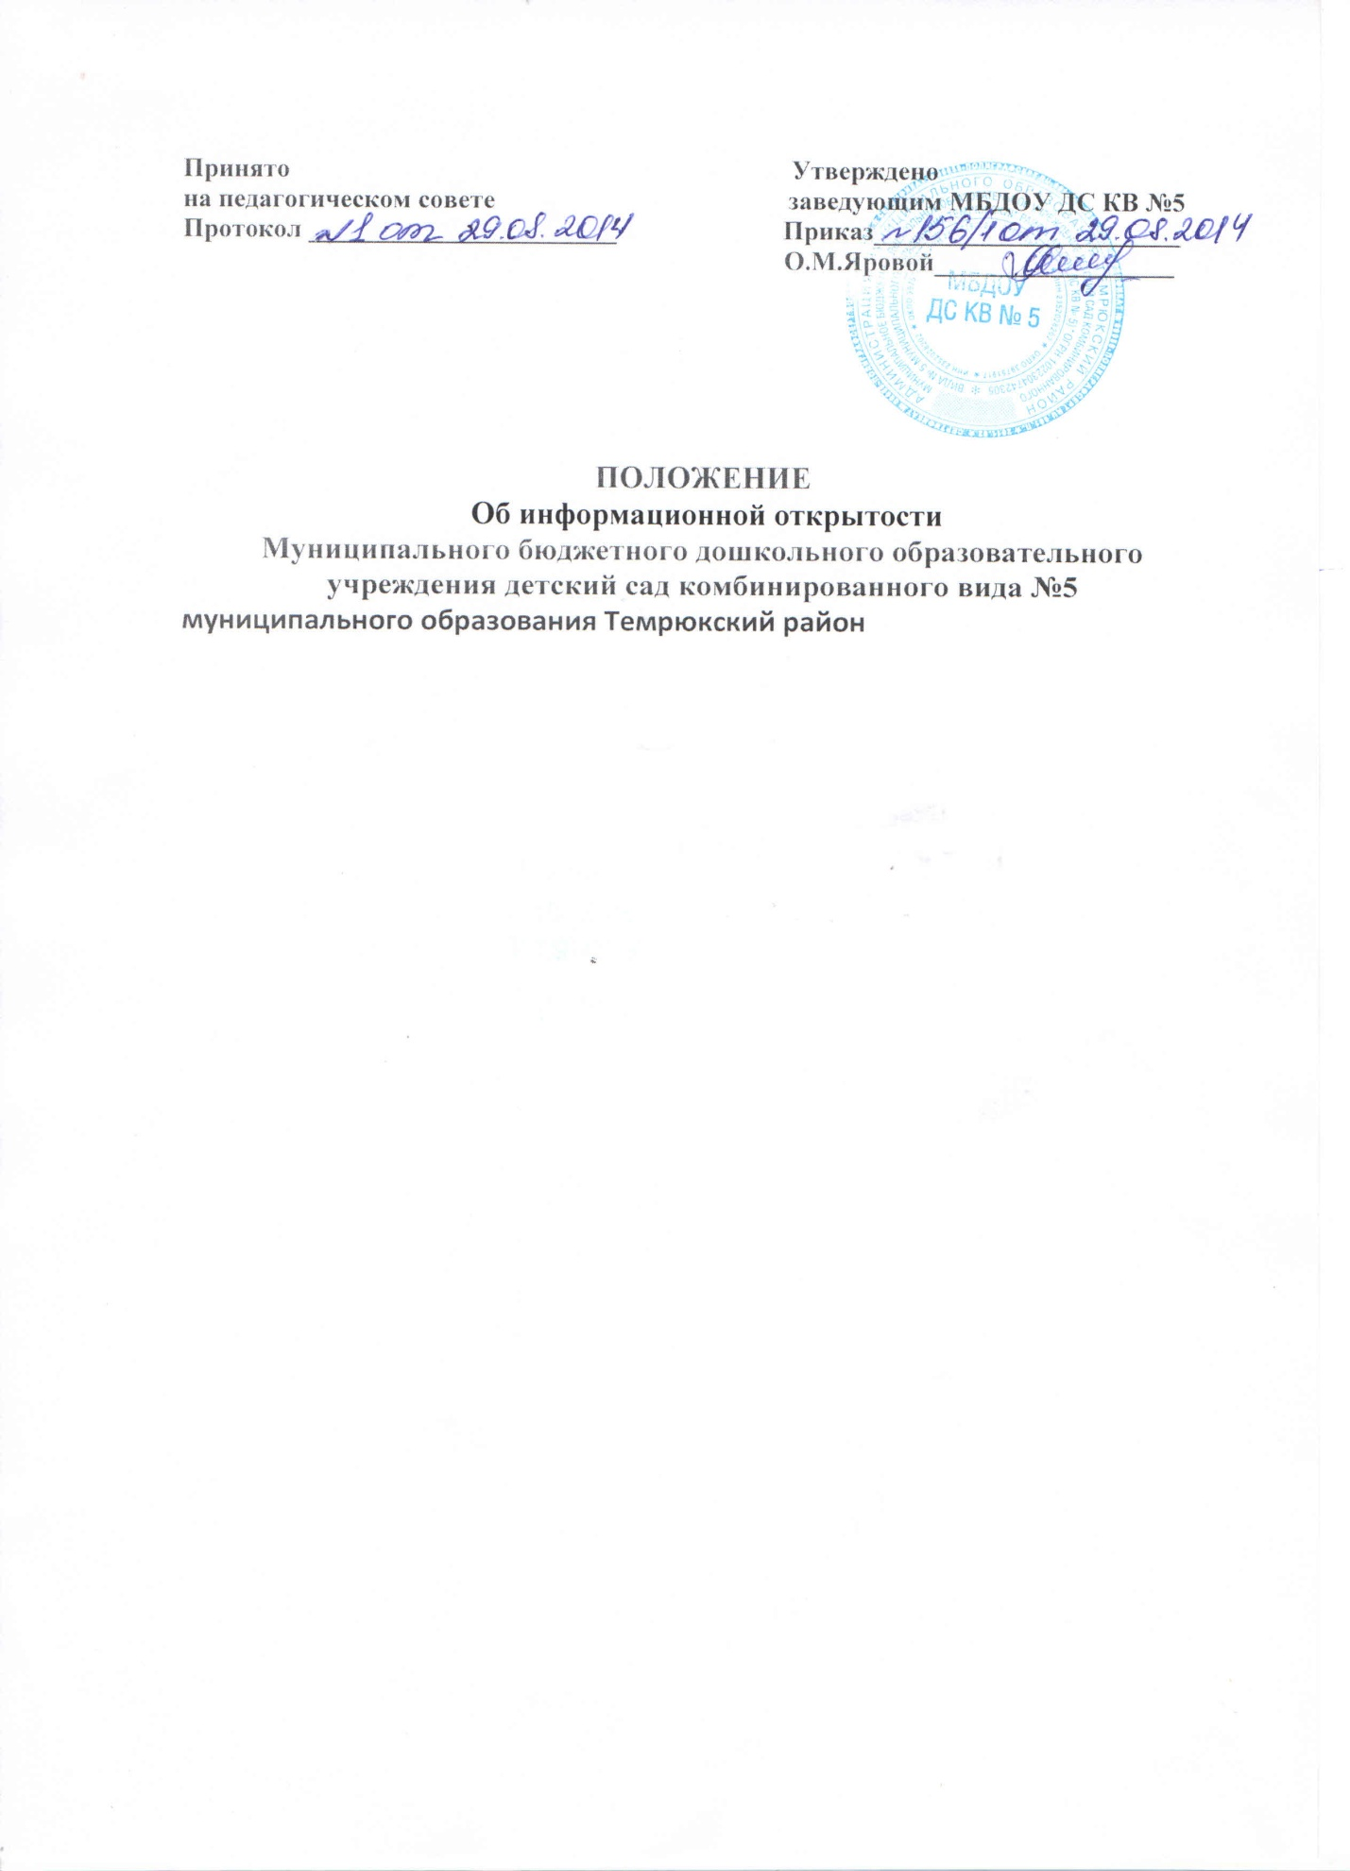

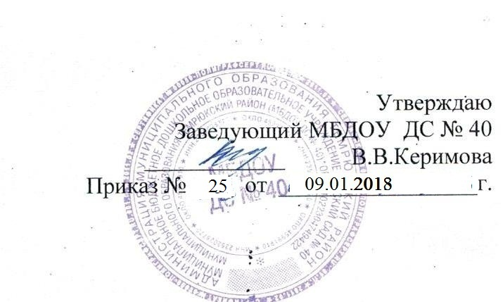

Положение
об информационной открытости МБДОУ ДС № 40

I. ОБЩИЕ ПОЛОЖЕНИЯ
1.1. Муниципальное бюджетное дошкольное образовательное учреждение детский сад № 40 муниципального образования Темрюкский район (далее - ДОУ) обеспечивает открытость и доступность информации о своей деятельности в соответствии с законодательством РФ.
1.2. Положение об информационной открытости МБДОУ ДС № 40 (далее - Положение) разработано с учетом требований Федерального закона от 29.12.2012 № 273-ФЗ «Об образовании в Российской Федерации», Федерального закона от 12.01.1996 № 7-ФЗ «О некоммерческих организациях», постановления Правительства РФ от 10.07.2013 № 582 «Об утверждении правил размещения на официальном сайте образовательной организации в информационно телекоммуникационной сети «Интернет» и обновления информации об образовательной организации», приказа Минобрнауки России от 08.04.2014 № 293 «Об утверждении порядка приема на обучение по образовательным программам дошкольного образования», приказа Минфина России от 21.07.2011 № 86н «Об утверждении порядка предоставления информации государственным (муниципальным) учреждением, ее размещения на официальном сайте в сети Интернет и ведения указанного сайта».
1.3. Настоящее Положение определяет:
1.3.1. перечень раскрываемой ДОУ информации;
1.3.2. способы и сроки обеспечения ДОУ открытости и доступности информации;
1.3.3. ответственность ДОУ.
II.ПЕРЕЧЕНЬ ИНФОРМАЦИИ, СПОСОБЫ И СРОКИ ОБЕСПЕЧЕНИЯ ЕЕ ОТКРЫТОСТИ
2.1. ДОУ обеспечивает открытость и доступность информации путем ее размещения:
2.1.1. на информационных стендах ДОУ;
2.1.2. на официальном сайте ДОУ;
2.1.3. на сайте www.bus.gov.ru;
2.1.4. в средствах массовой информации (в т. ч. электронных).
2.2. Перечень обязательных к раскрытию сведений о деятельности ДОУ:
2.2.1. дата создания ДОУ;
2.2.2. информация об учредителе, учредителях ДОУ, месте нахождения ДОУ и ее филиалов (при наличии), режиме, графике работы, контактных телефонах и адресах электронной почты;
2.2.3. информация о структуре и органах управления ДОУ;
2.2.4. информация о реализуемых образовательных программах с указаниемучебных предметов, предусмотренных соответствующей образовательнойпрограммой;
2.2.5. информация о численности воспитанников по реализуемым образовательнымпрограммам за счет бюджетных ассигнований федерального бюджета, бюджетовсубъектов РФ, местных бюджетов и по договорам об образовании за счет средствфизических и(или) юридических лиц;
2.2.6. информация о языках образования;
2.2.7. информация о федеральных государственных образовательных стандартах;
2.2.8. информация о руководителе ДОУ, его заместителях;
2.2.9. информация о персональном составе педагогических работников суказанием уровня образования, квалификации и опыта работы;
2.2.10. информация о материально-техническом обеспечении образовательнойдеятельности(в т. ч. наличии оборудованных кабинетов, объектов для проведенияпрактических занятий, средств обучения ивоспитания, условиях питания и охраны здоровья воспитанников, доступе кинформационным системам и информационно- телекоммуникационным сетям, электронных образовательных ресурсах, к которым обеспечивается доступ воспитанников);
2.2.11. информация о количестве вакантных мест для приема(перевода) покаждой образовательной программе(на места, финансируемые за счетбюджетных ассигнований федерального бюджета, бюджетов субъектов РФ, местных бюджетов, по договорам об образовании за счет средств физических и(или) юридических лиц), в т. ч.:
2.2.12. информация о наличии и условиях предоставления воспитанникам мерсоциальной поддержки;
2.2.13. информация об объеме образовательной деятельности, финансовоеобеспечение которой осуществляется за счет бюджетных ассигнованийфедерального бюджета, бюджетов субъектов РФ, местных бюджетов, подоговорам об образовании за счет средств физических и(или) юридических лиц;
2.2.14. информация о поступлении финансовых и материальных средств и об ихрасходовании по итогам финансового года;
2.2.15. информация о размещении заказов на поставки товаров, выполнение работ, оказание услуг согласно Федеральному закону от05.04.2013 №44- ФЗ«Оконтрактной системе в сфере закупок товаров, работ, услуг для обеспечениягосударственных и муниципальных нужд», Федеральному закону от18.07.2011 №223-ФЗ«О закупках товаров, работ, услуг отдельными видами юридических лиц» (вправе разместить).
2.3. Обязательны к открытости и доступности копии следующих документовДОУ:
2.3.1. устав;
2.3.2. лицензия на осуществление образовательной деятельности (с приложениями)
2.3.3. план финансово-хозяйственной деятельности ДОУ, утвержденный в установленном законодательством порядке;
2.3.4. локальные нормативные акты, в т. ч. правила внутреннего распорядка воспитанников, правила внутреннего трудового распорядка, коллективный договор;
2.3.5. отчет о результатах самообследования;
2.3.6. документ о порядке оказания платных образовательных услуг, в т. ч. образец договора об оказании платных образовательных услуг, документ об утверждении стоимости обучения по каждой образовательной программе;
2.3.7. предписания органов, осуществляющих государственный контроль (надзор) в сфере образования, отчеты об исполнении таких предписаний;
2.3.8. публичный доклад (вправе разместить);
2.3.9. примерная форма заявления о приеме;
2.3.10. распорядительный акт органа местного самоуправления муниципального района, городского округа о закреплении образовательных организаций за конкретными территориями муниципального района, городского округа;
2.3.11. распорядительный акт о приеме (приказ) (в трехдневный срок после издания размещается на официальном сайте ДОУ в сети Интернет - при приеме по образовательным программам дошкольного образования);
2.3.12. уведомление о прекращении деятельности;
2.3.13. положение о закупке (вправе разместить);
2.3.14. план закупок (вправе разместить).
2.4. ДОУ обеспечивает открытость и доступность документов, определенных п.2.3. путем предоставления через официальный сайт www.bus.gov.ruэлектронных копий следующих документов:
2.4.1. решение учредителя о создании ДОУ;
2.4.2. учредительные документы ДОУ, в т.ч. Устав с внесенными изменениями;
2.4.3. свидетельство о государственной регистрации ДОУ;
2.4.4. решения учредителя о назначении руководителя ДОУ;
2.4.5. положение о филиалах, структурных подразделениях ДОУ (при наличии);
2.4.6. сведения о составе наблюдательного совета ДОУ;
2.4.7. муниципальное задание на оказание услуг (выполнение работ);
2.4.8. план финансово-хозяйственной деятельности;
2.4.9. годовая бухгалтерская отчетность;
2.4.10. отчет о результатах деятельности и об использовании закрепленного за ДОУ имущества;
2.4.11. сведения о проведенных в отношении ДОУ контрольных мероприятиях и их результатах.
2.5. Требования к информации, размещаемой на официальном сайте ДОУ, ее структура, порядок размещения и сроки обновления определяются Положением об официальном сайте ДОУ.
2.6. ДОУ обеспечивает открытость следующих персональных данных: а) о руководителе ДОУ, его заместителях, в т. ч.:
- фамилия, имя, отчество (при наличии) руководителя, его заместителей;
- должность руководителя, его заместителей;
- контактные телефоны;
- адрес электронной почты;
- о персональном составе педагогических работников с указанием уровня образования, квалификации и опыта работы, в т. ч.:
- фамилия, имя, отчество (при наличии) работника;
- занимаемая должность (должности);
- наименование направления подготовки и (или) специальности;
- данные о повышении квалификации и (или) профессиональной переподготовке(при наличии);
- общий стаж работы;
- стаж работы по специальности;
– иная информация о работниках ДОУ, на размещение которой имеется их письменное согласие (в том числе– на размещение фотографий) (вправе разместить).
2.7. ДОУ обязано по письменному требованию работника внести изменения в размещенную о нем информацию при условии предоставления подтверждающих документов.
III. ОТВЕТСТВЕННОСТЬ ДОУ
3.1. ДОУ осуществляет раскрытие информации (в т. ч. персональных данных) всоответствии с требованиями законодательства РФ.
3.2. ДОУ обеспечивает обработку и хранение информации о своих работниках, атакже иных субъектах персональных данных способами, обеспечивающимимаксимальную защищенность такой информации от неправомерного использования в соответствии с требованиями Федерального закона от27.07.2006 №152-ФЗ«О персональных данных», Положением о порядке обработки и защите персональных данных.
3.3. ДОУ несет ответственность в порядке и на условиях, устанавливаемых законодательством РФ, за возможный ущерб, причиненный в результате неправомерного использования информации третьими лицами.

